

**Катонқарағай ауданы бойынша жайылымдарды геоботаникалық зерттеп-қарау негізінде жайылым айналымдарының схемасын бекіту туралы**

Шығыс Қазақстан облысы Катонқарағай аудандық әкімдігінің 2018 жылғы 16 шілдедегі № 308 қаулысы. Шығыс Қазақстан облысы Әділет департаментінің Катонқарағай аудандық Әділет басқармасында 2018 жылғы 30 шілдеде № 5-13-146 болып тіркелді

      РҚАО-ның ескертпесі.  
      Құжаттың мәтінінде түпнұсқаның пунктуациясы мен орфографиясы сақталған.

      "Қазақстан Республикасындағы жергілікті мемлекеттік басқару және өзін - өзі басқару туралы" Қазақстан Республикасының 2001 жылғы 23 қаңтардағы Заңының 31 - бабының 1 - тармағының 10) тармақшасына, 37 - бабының 1, 2 – тармақтарына, Қазақстан Республикасының 2017 жылғы 20 ақпандағы "Жайылымдар туралы" Заңының 9 - бабының 1 - тармағының 3) тармақшасына сәйкес, Катонқарағай ауданының әкімдігі ҚАУЛЫ ЕТЕДІ:

      1. Осы қаулының 1, 2, 3, 4, 5, 6 қосымшаларына сәйкес, Катонқарағай ауданы бойынша жайылымдарды геоботаникалық зерттеп - қарау негізінде жайылым айналымдарының схемалары бекітілсін.

      2. "Катонқарағай ауданы әкімінің аппараты" мемлекеттік мекемесі Қазақстан Республикасының заңнамалық актілерінде белгіленген тәртіпте:

      1) осы қаулының аумақтық әділет органында мемлекеттік тіркелуін;

      2) осы әкімдік қаулысы мемлекеттік тіркелген күнінен бастап күнтізбелік он күн ішінде оның көшірмесін қағаз және электрондық түрде қазақ және орыс тілдерінде "Республикалық құқықтық ақпарат орталығы" шаруашылық жүргізу құқығындағы республикалық мемлекеттік кәсіпорнына Қазақстан Республикасы нормативтік құқықтық актілерінің эталондық бақылау банкіне ресми жариялау және енгізу үшін жолданылуын;

      3) осы қаулы мемлекеттік тіркелген күнінен бастап күнтізбелік он күн ішінде оның көшірмесін Катонқарағай ауданының аумағында таратылатын мерзімді баспа басылымдарында ресми жариялауға жолданылуын;

      4) ресми жарияланғаннан кейін осы қаулыны Катонқарағай ауданының әкімдігінің интернет – ресурсына орналастыруын қамтамасыз етсін.

      3. Осы қаулының орындалуын бақылау аудан әкiмiнiң орынбасары Е. Бексұлтановқа жүктелсiн.

      4. Осы қаулы алғашқы ресми жарияланған күнінен кейін күнтізбелік он күн өткен соң қолданысқа енгізіледі.

|  |  |
| --- | --- |
| *Аудан әкiмi* | *А. Нұрғожин* |

|  |  |
| --- | --- |
|  | Катонқарағай ауданының  әкімдігінің  2018 жылғы 16 шілдедегі № 308  қаулысына № 1 қосымша |

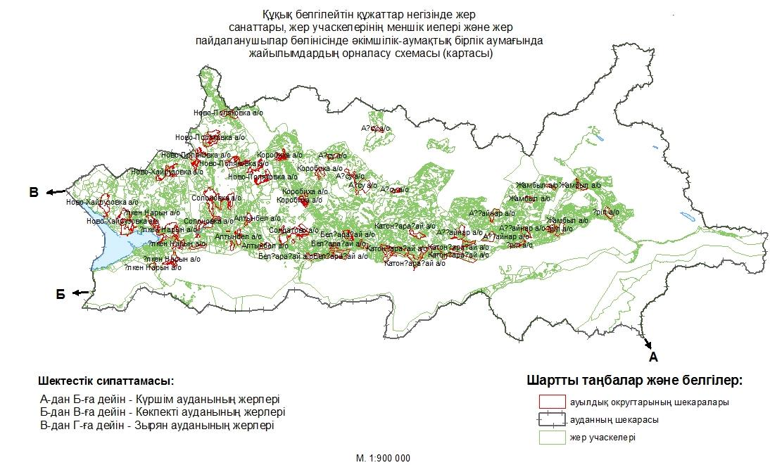

|  |  |
| --- | --- |
|  | Катонқарағай ауданының  әкімдігінің  2018 жылғы 16 шілдедегі № 308 қаулысына № 2 қосымша |

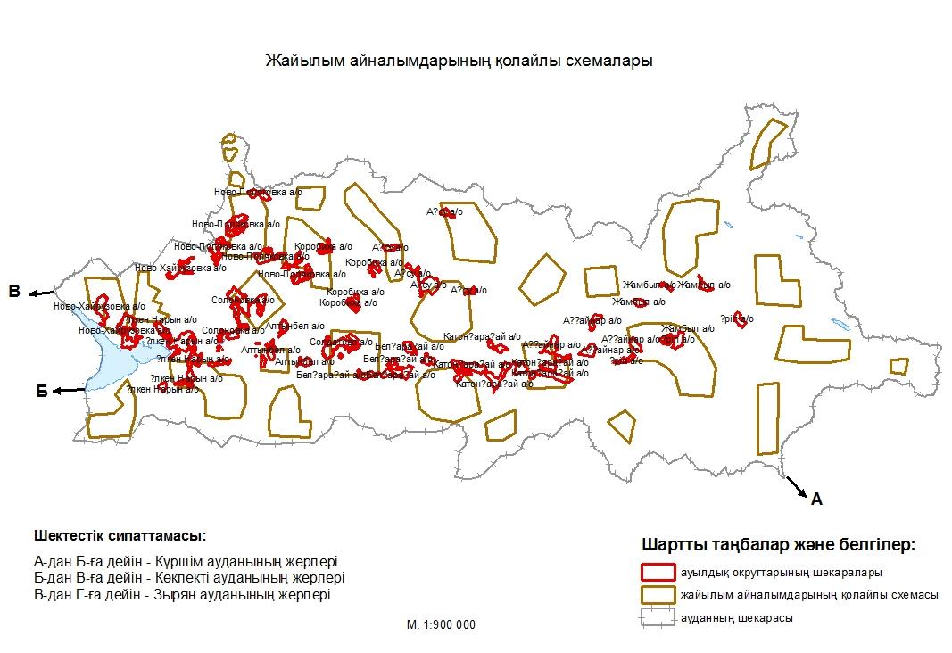

|  |  |
| --- | --- |
|  | Катонқарағай ауданының  әкімдігінің  2018 жылғы 16 шілдедегі № 308   қаулысына № 3 қосымша |

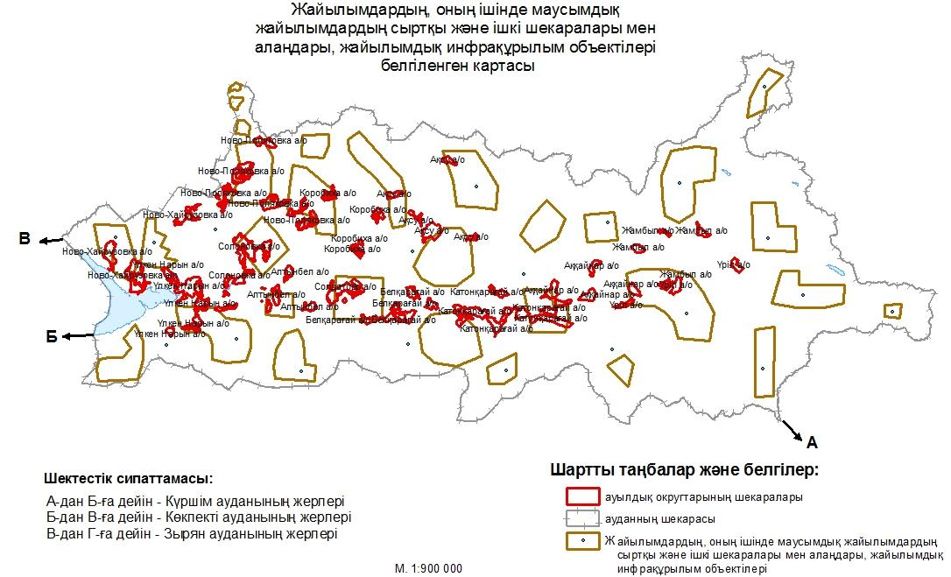

|  |  |
| --- | --- |
|  | Катонқарағай ауданының  әкімдігінің  2018 жылғы 16 шілдедегі № 308  қаулысына № 4 қосымша |

**Жайылым пайдаланушылардың су тұтыну нормасына сәйкес жасалған су көздеріне (көлдерге, өзендерге) қол жеткізу схемасы**

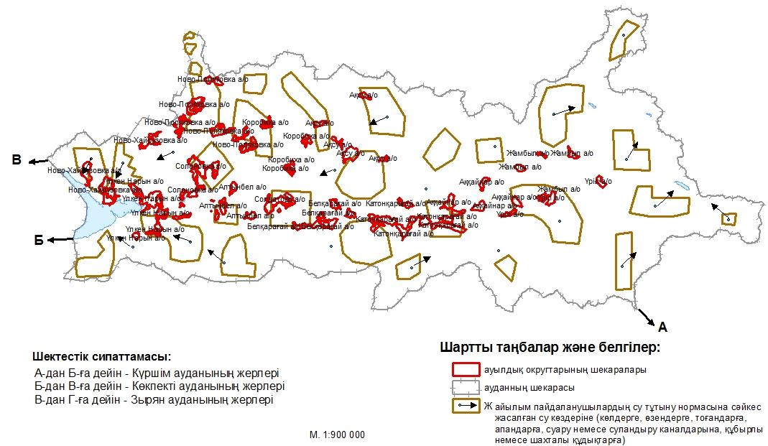

|  |  |
| --- | --- |
|  | Катонқарағай ауданының  әкімдігінің  2018 жылғы 16 шілдедегі № 308   қаулысына № 5 қосымша |

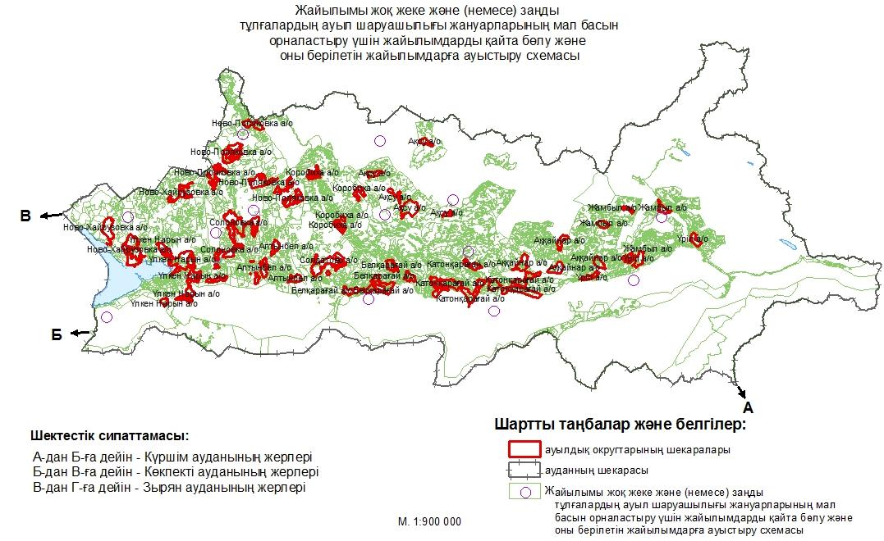

|  |  |
| --- | --- |
|  | Катонқарағай ауданының  әкімдігінің  2018 жылғы 16 шілдедегі № 308  қаулысына № 6 қосымша |

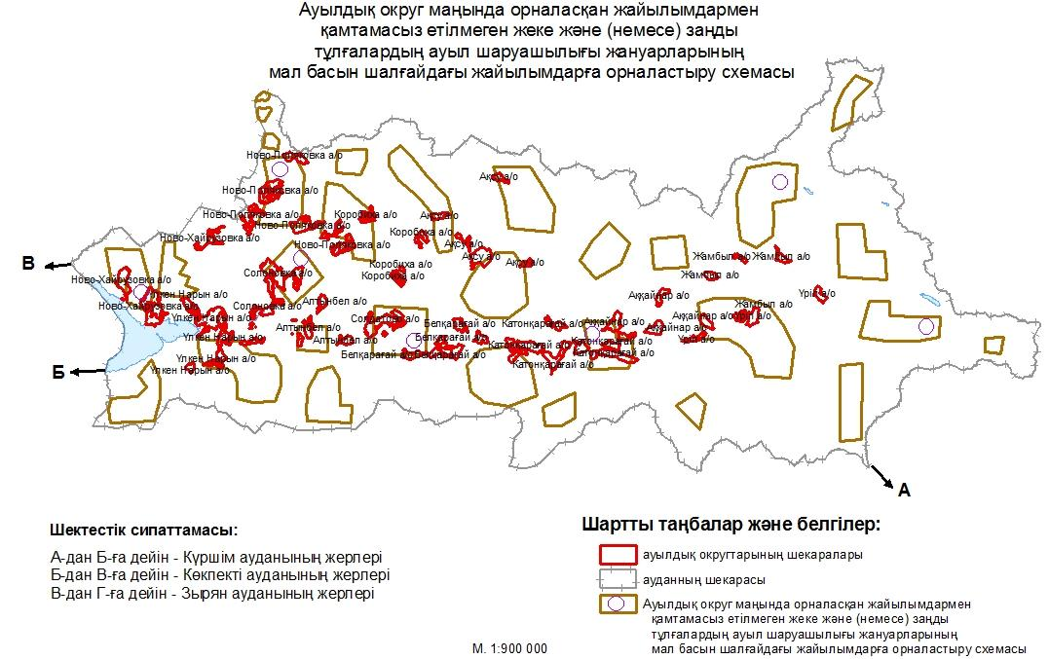

© 2012. Қазақстан Республикасы Әділет министрлігінің «Қазақстан Республикасының Заңнама және құқықтық ақпарат институты» ШЖҚ РМК